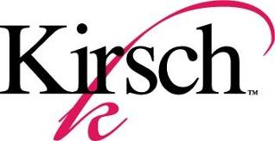
Landskrona 2005-03-05

PRESSMEDDELANDE
Kirsch tar som första gardinstångstillverkare steget från fönster till inredning:
Kirsch flyttar gränserna för inredning

Vi har hört talas om smarta mobiltelefoner och smarta kort, nu kommer den smarta gardinstången. Kirsch har som första gardinstångstillverkare tagit fram en multifunktionsstång som kallas H-system. H-system kan förvandlas från gardinstång till rumsavdelare eller handdukshängare och blir på så sätt den perfekta inredningshjälpen för människor som flyttar ofta eller behöver flexibla lösningar för små eller öppna utrymmen.

- Våra designers har sedan en tid tillbaka uppfattat signaler som tyder på att många börjar tröttna på de öppna planlösningarna i sina hem. Folk har insett hur opraktiskt det ofta är att inte kunna skärma av delar av sin bostad. H-system erbjuder en flexibel lösning då uppsättningarna inte är permanenta utan enkelt kan flyttas vid behov och kan användas till flera olika områden, säger Ulrika Arlid marknadsansvarig på Kirsch i Skandinavien.

H-system består av tre stålstänger som monteras helt utan borrmaskin eller andra verktyg. Stängerna spänns upp mellan tak och golv och skadar varken väggar, tak eller fönster. När de lodräta stängerna är på plats placeras den vågräta stången i önskad höjd och H-system är redo att användas. Den nya multistången sätter en helt ny standard för den traditionella gardinstångens funktion – både när det gäller design och användningsområden.

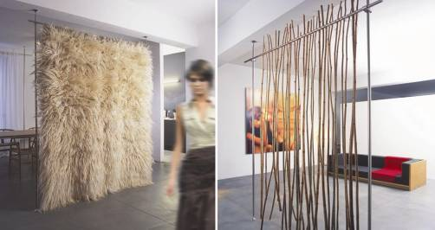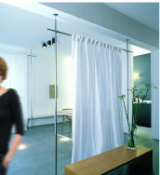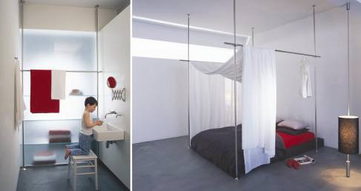

För bilder, mer information och prover kontakta Kristina Busic
Telefon: 0418 – 562 01 alt 0708 – 99 57 63

Email: kristina.busic@nr-europe.com

Kirsch är ett av Newell Rubbermaid Scandinavias varumärken. Newell Rubbermaid Scandinavia utvecklar, tillverkar och marknadsför heminredningsprodukter i Skandinavien. Bolaget omsätter ca 400 Mkr och har 200 anställda,

Besök gärna hemsidan www.kirsch.se

